УДК 621.731.46/48

**ЗВАРЮВАННЯ ПЛАСТМАС НАГРІТИМ ГАЗОМ**

Р. Т. Мартинюк1, В. В.Вельган2

Івано-Франківський національний технічний університет нафти і газу

76019, м. Івано-Франківськ, вул. Карпатська, 15, тел. 72-71-38,

е-таіl:snp@nunq.edu.uа.

Р. Т. Мартинюк1 ‒ кандидат технічних наук, доцент кафедри транспортування та зберігання енергоносіїв Івано-Франківського національного технічного університету нафти і газу

В. В.Вельган2 – студент кафедри транспортування та зберігання енергоносіїв Івано-Франківського національного технічного університету нафти і газу

При зварюванні з присадковим матеріалом (рисунок 1.1) поверхні деталей спочатку нагрівають струменем розігрітого газу, а потім приводять в контакт з нагрітим тим же струменем присадковим матеріалом. Присадковий матеріал у вигляді прутка вводиться в зварювальну зону легким натисненням руки. Якщо пластифікований пруток не витримує осьового тиску, то використовується плющення його роликом.

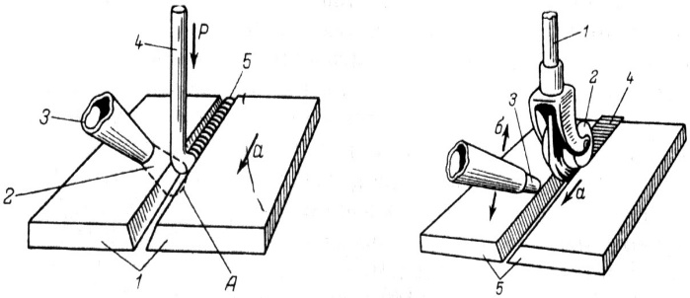

1 – зварювані деталі; 2 – струмінь нагрітого газу; 3 – наконечник нагрівача;

4 – присадний пруток; 5 – зварний шов; *а* – напрям зварювання, *А* – зона нагріву; *Р* – тиск на пруток

Рисунок 1.1 – Схема зварювання нагрітим газом із застосуванням присадного матеріалу

Газ для нагрівання зварюваного виробу вибирають залежно від властивостей пластмаси. Так, для зварювання полівінілхлориду можна застосовувати повітря, азот, вуглекислий газ і кисень, проте найбільш висока міцність зварного з'єднання досягається при використанні кисню і повітря. При зварюванні поліетилену і інших пластмас, схильних до дії кисню, в якості газу-теплоносія застосовують азот. Найбільш економічним газом-теплоносієм є повітря. [1]

Зварювання нагрітим газом застосовується переважно для виготовлення конструкцій з порівняно твердих термопластів (полівінілхлориду, політетрафторетилену, поліетилену низького тиску, поліпропілену, поліамідів, полістиролу тощо), тому, що необхідний контакт між присадкою і кромками деталей можна забезпечити при достатній жорсткості останньої.

Зварювання термопластів нагрітим газом без присадного матеріалу має обмежене використання. Зварювання здійснюють за допомогою спеціальних стендів і машин (рисунок 1.2).



1 – зварювані листи; 2 – пальник; 3 – притискні ролики; 4 – зварний шов

Рисунок 1.2 – Механізоване зварювання без присадкового матеріалу

Зварювання здійснюється за рахунок розм'якшення і здавлення кромок в напуск. Кромки листів 1 перед зварюванням зрізують під кутом від 20 до 25º. Листи великої товщини заздалегідь рівномірно підігрівають на ширину від 150 до 200 мм в кожну сторону нагрівачем 2. Пальник встановлюють таким чином, щоб газовий струмінь потрапляв в зону контакту зварюваних деталей і нагрівав зрізані кромки. Зусилля притискання здійснюється двома послідовно розміщеними і парами роликів 3, між якими рівномірно переміщаються зварювані листи. У тих випадках, коли розміри виробу не дозволяють його пересувати, переміщується джерело нагрівання і механізм тиску. Швидкість зварювання складає від 30 до 150 м/год. Міцність зварних швів досягає від 80 до 90 % міцності основного матеріалу.

Цей спосіб застосовується для з'єднання плівок з поліаміду, поліетилену низької щільності, поліетилентерефталату (лавсан), а також виробів з непластифікованого і пластифікованого полівінілхлориду і інших пластмас завтовшки 3 мм і більш.

За іншою схемою застосовується спосіб, за якого зварні з'єднання отримують шляхом однобічного нагрівання струменем газу приведених в контакт поверхонь. В даному випадку температура по товщині зварюваного матеріалу розподіляється нерівномірно: на поверхнях, що сполучаються, вона завжди нижча, ніж на поверхнях, що піддається дії струменя газу-теплоносія. Різниця температур зростає з збільшенням товщини деталі, тому даний спосіб рекомендується лише для з'єднання тонких плівок. Цей спосіб зварювання має обмеження також і відносно жорсткості зварюваних плівок. Найдоцільніше його використовувати для з'єднання плівок з поліетилену низької щільності товщиною від 20 до 200 мкм. [2]

**Література**

1 Волков С.С. Сварка и склеивание полимерных материалов: учебное пособие для вузов/ С.С. Волков. - М.: Химия, 2001. 376 с.

2 Кошелев В.В. Сварка полимерных материалов нагретым газом, инфра-красными лучами, нагретой экструзируемой присадкой / В.В. Кошелев. - М.: Стройиздат., 1984. 127 с.